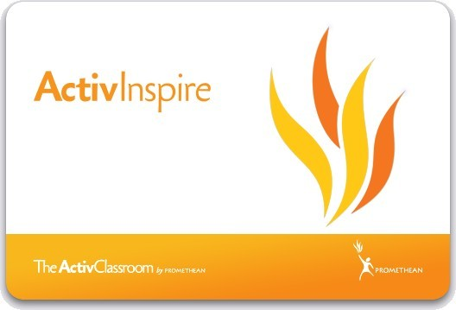

BREVE TUTORIAL

FRANCO GAI
GIUGNO2023

INDICE GENERALE
L'ACTIVEPEN 3
LA CALIBRAZIONE DI ACTIVBOARD 3
IL FLIPCHART 4
ACTIVINSPIRE PROFESSIONAL O PERSONAL? 5
IL PANNELLO DI CONTROLLO 7
LA FINESTRA DI ACTIVINSPIRE 8
LA CASELLA STRUMENTI PRINCIPALI 9
IL BROWSER 10
  - Browser delle pagine 10
  - Browser delle risorse 10
  - Browser degli oggetti 11
  - Browser delle note 14
  - Browser delle proprietà 14
  - Browser delle azioni 15
I PROFILI 17
PRESENTAZIONE ALLA LAVAGNA 19
PANORAMICA DEGLI STRUMENTI 20
- Annota sul desktop 20
- Macchina fotografica 21
- Registratore suoni 22
- Registratore schermo 23
- Tendina 25
- Riflettore 26
- Zoom pagina 27
- Riconoscimento della scrittura a mano 28
- Riconoscimento forma 29
- Blocco insegnante 29
STRUMENTI PER LA MATEMATICA 31
- Utilizzo dello strumento Bussolotto 31
- Utilizzo dello strumento Calcolatrice 31
- Utilizzo dello strumento Righello 32
- Utilizzo dello strumento Goniometro 32
- Utilizzo dello strumento Compasso 33
RISORSE 35
IMPORTAZIONI DI FILE E ESPORTAZIONI DI FILE 36

L'ACTIVE PEN

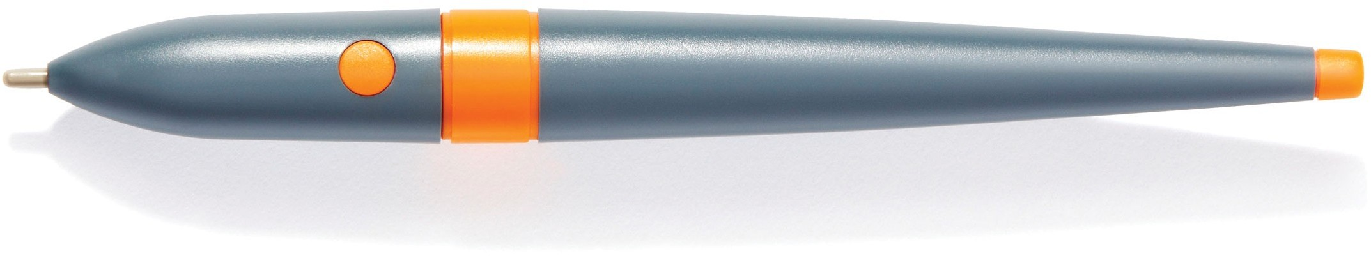

Con ActivPen è possibile compiere le stesse operazioni consentite da un normale mouse per computer.
Spostamento del cursore
Appoggiare la punta di ActivPen sulla lavagna senza premere e muovere ActivPen. Il cursore segue il movimento della penna.

Clic con il pulsante sinistro
Toccare rapidamente ma con fermezza la lavagna ActivBoard con la punta di ActivPen.

Clic con il pulsante destro
Passare la punta di ActivPen sulla lavagna ActivBoard a meno di un centimetro dalla superficie. Premere il pulsante sul lato di ActivPen.

Trascinamento e rilascio
Fare clic sull'oggetto da spostare, tenere la punta di ActivPen sulla superficie della lavagna e quindi muovere ActivPen. L'oggetto sul quale si è fatto clic segue il movimento di ActivPen.

Doppio clic
Toccando rapidamente ma fermamente due volte la superficie dalla lavagna con la punta di ActivPen si ottiene lo stesso effetto di un doppio clic con il mouse.

LA CALIBRAZIONE DI ACTIVBOARD
Questa operazione consente di sincronizzare la punta di ActivPen con il cursore sullo schermo.

Tre metodi per calibrare ActivBoard
Il metodo di calibrazione di ActivBoard dipende dal tipo di lavagna ActivBoard utilizzata.

Metodo 1
  - Oscillare ActivPen sulla luce di calibrazione nell'angolo superiore sinistro di ActivBoard per alcuni secondi.
  - Seguire le istruzioni visualizzate. Metodo 2
- Fare clic con il pulsante destro del mouse sull'icona ActivManager 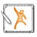
nell'angolo inferiore destro dello schermo.
- Selezionare Calibra.
- Seguire le istruzioni visualizzate.
Verificare che la punta di ActivPen sia sincronizzata con il cursore sulla lavagna ActivBoard. Se la punta e il cursore non sono allineati, seguire il metodo 3.
Metodo 3
Nel computer:
- Fare clic con il pulsante destro del mouse sull'icona ActivManager
nell'angolo inferiore destro dello schermo.
- Selezionare Calibra.
- Una volta avviato il programma di calibrazione, visualizzare la lavagna e seguire le istruzioni a schermo.

IL FLIPCHART
Un flipchart è l'area di lavoro rettangolare disponibile nella finestra di ActivInspire, in cui vengono create le lezioni.
Caratteristiche dei flipchart:
- Quando si avvia ActivInspire, viene aperto un flipchart vuoto pronto per essere utilizzato.
- I flipchart possono contenere una vasta gamma di oggetti, forme e funzionalità interattive, tra cui suoni, animazioni e azioni.
- È possibile utilizzare un numero illimitato di flipchart contemporaneamente.
- Ogni flipchart viene aperto in una scheda distinta nella finestra di ActivInspire.
- È possibile passare rapidamente da un flipchart all'altro utilizzando le schede documenti.
- Un flipchart può contentere un numero illimitato di pagine.
- È inoltre possibile creare flipchart del desktop, che consentono di inserire annotazioni nel desktop attivo oppure in un'istantanea del desktop.
- I flipchart creati con ActivInspire vengono salvati con l'estensione di file
.flipchart.

IL PANNELLO DI CONTROLLO
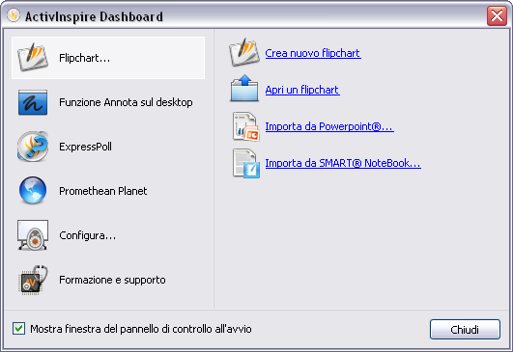

Quando si segue ActivInspire dopo avere scelto le preferenze iniziali, viene visualizzato innanzitutto il pannello di controllo.

Nel Pannello di controllo sono contenuti collegamenti ai flipchart e utili strumenti per risparmiare tempo.

LA FINESTRA DI ACTIVINSPIRE

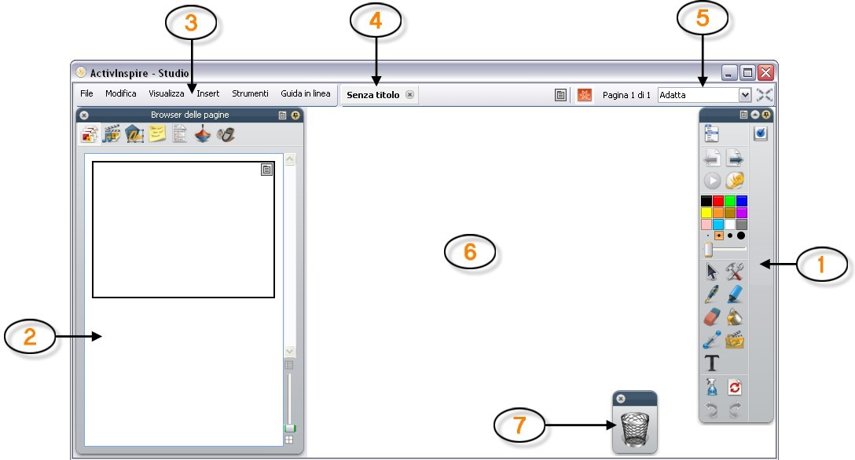
BARRA DEL MENU NOME FLIPCHART
DIMENSIONI

BROWSER

PAGINA FLIPCHART

CESTINO FLIPCHART
FINESTRA FLIPCHART

BROWSER
CASELLA STRUMENTI PRINCIPALI

Le icone piccole visualizzate di seguito e disponibili nei browser, nei menu e nelle caselle degli strumenti consentono di personalizzare rapidamente il funzionamento di un elemento:

Opzioni casella degli strumenti | Il menu di scelta rapida consente di selezionare la parte in cui si desidera visualizzare l'elemento e la parte di esso da rendere visibile.
Comprimi | Pulsante che consente di comprimere l'elemento per aumentare la quantità di spazio disponibile e quindi di espanderlo di nuovo.
Blocca casella degli strumenti | Pulsante che consente di bloccare l'elemento in una posizione specifica per impedire che venga nascosto o spostato accidentalmente.
Per spostare un elemento, fare clic nell'area blu scuro visualizzata lungo il bordo superiore dell'elemento, quindi trascinarlo nella posizione desiderata.
Al successivo avvio di ActivInspire, verranno utilizzate le ultime impostazioni selezionate.

1 - LA CASELLA STRUMENTI PRINCIPALI

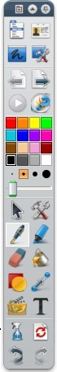 | Menu principale 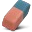 Gomma   Annulla   Pagina precedente  Pagina successiva  Riempimento Ripeti   Avvia/Arresta votazione flipchart   Votazione domande non preparate  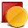 Forma   Ripristina pagina  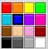 Tavolozza dei colori  Connettore  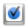 Modifica pulsanti definiti dall'utente  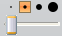 Indicatori spessore tratto penna   Inserisci contenuto multimediale da file   Seleziona | 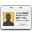 Cambia profilo  Testo   Penna   Evidenziatore Cancella Strumenti

2 - IL BROWSER
In ActiveInspire sono presenti dei Browser, così chiamati anche se in realtà sono simili ai “palletts” presenti nei programmi di fotoritocco.
Per aprire un browser, fare clic sull'icona corrispondente visualizzata nella parte superiore del browser.
Quando si esegue ActivInspire per la prima volta, il Browser delle pagine viene aperto per impostazione predefinita.
Fare clic sui menu di scelta rapida e sulle icone per utilizzarli

N.B. Se si commette un errore, è semplice correggerlo. È sufficiente utilizzare Annulla
per ripristinare lo stato precedente di un elemento.
I Browser presenti sono , complessivamente 7, ma i più importanti sono 6 . Sono :
  - Browser delle pagine 
Questo browser consente di aggregare velocemente gli elementi di base del flipchart. Utilizzare il Browser delle pagine per:
    - Visualizzare tutti i contenuti del flipchart come una serie di miniature delle pagine.
    - Consultare le pagine del flipchart.
    - Impostare sfondi e griglie per le pagine.
    - Organizzare le pagine del flipchart utilizzando il trascinamento e i comandi Taglia, Copia, Elimina e Duplica.
  - Browser delle risorse 
Questo browser consente di individuare, visualizzare e utilizzare rapidamente le risorse disponibili in ActivInspire, al fine di migliorare ulteriormente i flipchart. La Libreria risorse contiene una vasta gamma di giochi, attività, annotazioni, esami, sfondi, diagrammi concettuali, immagini, forme, suoni e altri numerosi elementi.
La libreria può essere facilmente ampliata con le proprie risorse e quelle di altri utenti, nonché con l'aggiunta di pacchetti di risorse provenienti dal sito Web Promethean Planet all'indirizzo www.prometheanplanet.com o forniti da altri partner dell'azienda.
Utilizzare il Browser delle risorse per eseguire quanto segue:
    - Individuare e visualizzare velocemente tutte le risorse in una determinata cartella, ad esempio Risorse, Risorse condivise o altri percorsi su disco o in rete.
    - Visualizzare le miniature e i nomi dei file delle risorse selezionate nel browser.
    - Trascinare dal browser al flipchart risorse quali modelli di pagina, pagine delle attività e pagine delle domande.
    - Trascinare le proprie creazioni da una pagina del flipchart a una cartella della Libreria risorse.
    - Modificare la trasparenza di una risorsa nel flipchart.

    - Utilizzare il Timbro per creare velocemente più copie di una risorsa nel flipchart.
Nel pannello situato nella parte inferiore sono visualizzate le miniature delle risorse disponibili in tale cartella e i rispettivi nomi dei file.
Da qui è possibile:
    - Modificare le dimensioni e il layout delle miniature delle risorse.
    - Inserire nel flipchart risorse provenienti dalla Libreria risorse.
    - Eliminare risorse dalla Libreria risorse.
Nell'area tra i due riquadri è visualizzato il numero di elementi nella cartella attualmente selezionata.
Sono inoltre disponibili due utili strumenti per copiare e modificare le risorse:
Attiva/disattiva Trasparenza consente di rendere trasparente il colore dello sfondo di una risorsa immagine quando questa viene trascinata nella pagina.
 Il Timbro consente di inserire velocemente più copie di una risorsa nel flipchart.
  - Browser degli oggetti 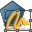
In ActivInspire, tutti gli elementi aggiunti ai flipchart sono degli oggetti. Ad esempio, il testo scritto utilizzando lo strumento Penna , le forme disegnate, le immagini o i collegamenti a file audio, sono tutti oggetti. È possibile aggiungere numerosi tipi di oggetti diversi in un flipchart. Il Browser degli oggetti consente di avere sempre sotto controllo il numero e i tipi di oggetti presenti nel flipchart e di farsi un'idea degli oggetti creati in un flipchart da altri utenti.

Informazioni sui layer e sulla sovrapposizione
Nel Browser degli oggetti sono visualizzate informazioni sugli oggetti della pagina corrente. A differenza delle pagine normali, che sono piatte, le pagine dei flipchart sono dotate di quattro layer. I layer sono analoghi a fogli trasparenti che contengono solo determinati tipi di oggetti, a meno che gli oggetti non vengano spostati da un layer all'altro. All'interno dello stesso layer, è possibile sovrapporre oggetti.
Per impostazione predefinita abbiamo :

layer... | Contiene:
Superiore | Annotazioni: tutto quello che viene disegnato utilizzando gli strumenti Penna , Evidenziatore o Inchiostro magico 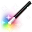
Centrale | Immagini, forme e oggetti di testo.
Inferiore | Tutto quello che viene disegnato utilizzando lo strumento Connettore . In questo layer è tuttavia possibile trascinare anche altri oggetti.
Sfondo | Sfondi, griglie e colore della pagina

È possibile trascinare gli oggetti selezionati, elencati nel Browser degli oggetti, tra i primi tre layer del Browser, ma non nel layer di sfondo. Spostamenti di questo tipo influiscono direttamente sulla posizione degli oggetti nei layer della pagina del flipchart. I layer sono completamente separati l'uno dall'altro, pertanto è possibile sostituire lo sfondo senza che le immagini o le annotazioni vengano modificate oppure inserire annotazioni su fotografie e sfondo senza che gli altri layer vengano modificati.

Visualizzazione degli oggetti
Il Browser degli oggetti consente di vedere rapidamente quanto segue:
- L'ordine di visualizzazione degli oggetti e quali oggetti si trovano nel layer superiore, centrale e inferiore della pagina.
- Il raggruppamento degli oggetti. In questo modo è possibile eseguire operazioni su tutti gli oggetti.
- Gli oggetti nascosti eventualmente presenti in una pagina.
- Gli oggetti bloccati, e che pertanto non possono essere spostati, eventualmente presenti in una pagina.
Operazioni con gli oggetti
È possibile utilizzare il Browser degli oggetti per:
- Trascinare gli oggetti selezionati da un layer all'altro.
- Raggruppare, impilare e riordinare gli oggetti.
- Visualizzare o nascondere gli oggetti.
- Bloccare o sbloccare gli oggetti selezionati; ad esempio, se si pianifica un'attività per gli studenti durante la quale sarà possibile selezionare e trascinare solo alcuni oggetti, mentre altri devono rimanere nella posizione originale.

Esempio
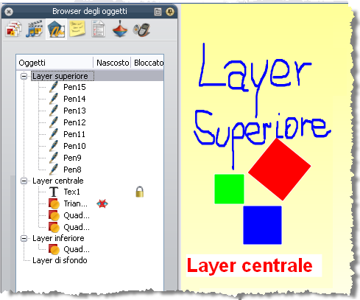

Nella figura a destra sono riportate le informazioni sugli oggetti presenti nella pagina corrente del flipchart.

È possibile notare che nel Browser tutti gli oggetti sono identificati:

- dall'icona dello strumento mediante il quale sono stati creati

- dal nome

Il Browser mostra con chiarezza gli oggetti presenti in ogni layer:

Nel layer superiore vi sono otto oggetti, ossia le annotazioni scritte con lo strumento
Penna

Nel layer centrale vi sono quattro oggetti:

Il testo stampato creato con lo strumento Testo e alcune forme.
Notare il simbolo del lucchetto  visualizzato accanto all'oggetto Testo nel Browser. Questo simbolo indica che l'oggetto è stato bloccato in quella posizione. Mediante il lucchetto è possibile bloccare e sbloccare gli oggetti.

Per impostazione predefinita, il triangolo e i quadrati creati con lo strumento Forma si

trovano nel layer centrale. Notare il simbolo dell'occhio con la crocetta 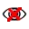 visualizzato accanto all'oggetto nel Browser. Indica che il triangolo è un oggetto nascosto. Come si può notare, nella pagina del flipchart il triangolo non è visibile. Mediante l'occhio è possibile visualizzare e nascondere gli oggetti.

Nel layer inferiore è presente un solo oggetto, un quadrato creato con lo strumento Forma. Questo oggetto è stato trascinato, nel Browser degli oggetti, dal layer centrale, dove è stato creato.

Lo sfondo giallo della pagina si trova in un layer separato, inserito utilizzando il Browser delle pagine.

  - Browser delle note 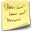
Grazie a questo browser l'utilizzo dei flipchart risulterà ancora più facile, in quanto consente di creare, visualizzare e modificare le note relative ai flipchart. È possibile utilizzare le note nel modo desiderato. Come l'esperienza insegna, le note preparate prima di una lezione possono rappresentare la differenza tra una lezione mediocre e una lezione ben riuscita. Si incoraggiano pertanto gli insegnanti a fare uso del Browser delle note che consentirà di arricchire la propria esperienza di insegnamento con ActivInspire.
Utilizzare il Browser delle note per:
    - Aggiungere le proprie note e i propri commenti a un flipchart, rendendone più semplice la condivisione e il riutilizzo.
    - Se si utilizza un flipchart creato da altri utenti, per:
      - Visualizzare le note e i commenti effettuati da questi utenti sui loro flipchart e aggiungere le proprie note, se appropriato.
      - Visualizzare le note su come utilizzare al meglio i flipchart e aggiungere le proprie note, se appropriato.
  - Browser delle proprietà 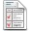
Questo browser consente di visualizzare rapidamente tutte le proprietà di un oggetto ed è particolarmente efficace per rendere interattive le lezioni.
Utilizzare il Browser delle proprietà per eseguire quanto segue:
    - Visualizzare tutte le proprietà di un oggetto. Per visualizzare tutte le proprietà disponibili, utilizzare la barra di scorrimento del browser.
    - Visualizzare e cambiare la posizione e l'aspetto di un oggetto modificandone le impostazioni nel Browser delle proprietà. È pur sempre possibile trascinare un oggetto per modificarne la posizione oppure cambiarne il colore.
    - Aggiungere funzionalità interattive al flipchart e stabilire come possono essere utilizzate.
    - Aggiungere agli oggetti etichette visibili permanenti oppure etichette interattive che vengono visualizzate solo quando il puntatore del mouse viene posizionato sull'oggetto.

    - Controllare il comportamento di un oggetto stabilendo dei vincoli, ovvero regole che ne condizionano il movimento. Questa funzionalità risulta molto utile quando, ad esempio, si desidera creare un gioco su schermo.
    - Tutte le proprietà sono suddivise in categorie chiare, in modo da semplificarne la selezione in base al tipo.
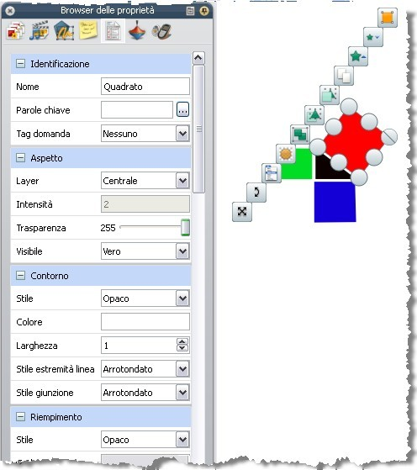

Nell'immagine sopra per es. sono visualizzate alcune delle proprietà del quadrato rosso (l'oggetto selezionato) nel Browser delle proprietà. È possibile visualizzare il nome dell'oggetto e alcuni dettagli della sua posizione nella pagina, oltre al fatto che si trova nel layer centrale.
Sulla pagina del flipchart sono anche visualizzati i punti di manipolazione rotondi che circondano l'oggetto selezionato e consentono di spostarlo o ridimensionarlo. La serie di icone quadrate accanto all'oggetto costituisce il menu Modifica oggetti e comprende altri punti di manipolazione per l'utilizzo dell'oggetto.
  - Browser delle azioni 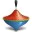
Questo browser consente di associare rapidamente un'azione a un oggetto. Ciò significa che quando tale oggetto viene selezionato, l'azione associata ad esso viene eseguita automaticamente. Alcuni esempi di azioni includono la visualizzazione di un messaggio personalizzato tramite un testo scorrevole, la riproduzione di un suono oppure l'avvio di una votazione flipchart. Tutte le azioni sono suddivise in categorie chiare, in modo da semplificarne la selezione in base al tipo. È possibile impostare un numero qualsiasi di

azioni nel flipchart, per rendere le lezioni più varie e interattive. Utilizzare il Browser delle azioni per eseguire quanto segue:
    - Associare un comando a un oggetto, ad esempio lo strumento Dadi , per lanciare un massimo di cinque dati quando l'oggetto viene selezionato sulla lavagna.
    - Associare un'azione pagina a un oggetto, ad esempio per passare alla pagina successiva.
    - Associare un'azione oggetto a un oggetto, ad esempio per cambiarne le dimensioni, la posizione o la trasparenza.
    - Associare un'azione documento o multimediale a un oggetto, ad esempio per inserire un collegamento a un file o a un sito Web.
    - Applicare un'azione votazione a un oggetto, ad esempio per avviare o interrompere una votazione flipchart.
    - Eliminare un'azione superflua.
    - Visualizzare l'anteprima di un'azione per verificarne la corretta esecuzione.
Per es. la figura sotto mostra il Browser delle azioni. Lo strumento Dadi  è stato associato al quadrato blu, come indicato dall'icona di anteprima blu visualizzata quando il cursore viene posizionato sull'oggetto.
Quando si fa clic sul quadrato, viene visualizzata la finestra Dadi e i dadi vengono lanciati.
È possibile eseguire quanto segue:
    - Impostare il numero di dadi da lanciare.
    - Aumentare o ridurre la velocità.
    - Lanciare i dadi il numero desiderato di volte.
    - Inviare il totale di tutti i numeri ottenuti al flipchart corrente.

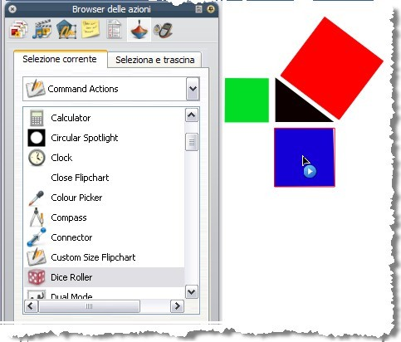

3 - I PROFILI
È possibile personalizzare ActivInspire in base a diverse metodologie didattiche. ActivInspire è adatto a qualsiasi stile di insegnamento, da quello in cui si utilizzano numerosi strumenti alla lavagna a quello che richiede la disponibilità di spazio libero su di essa. Quando ActivInspire viene avviato, gli strumenti e gli altri elementi disponibili nell'applicazione vengono visualizzati in base a un file di profilo.
È possibile che gli utenti che utilizzano altre applicazioni software abbiano familiarità con la selezione di opzioni e preferenze. Come per tali applicazioni, in ActivInspire i profili vengono creati in base all'utilizzo degli strumenti da parte dell'utente.
Ad esempio, se si ancora oppure si riduce il browser, in ActivInspire tale comportamento viene registrato in un profilo. Al successivo avvio di ActivInspire, i menu, gli strumenti ed altri elementi vengono visualizzati e impostati secondo l'ultimo utilizzo dal parte dell'utente.
È possibile continuare a utilizzare il profilo attivo oppure creare e salvare uno o più profili personalizzati selezionando Modifica > Profili. È possibile creare un profilo per ogni contesto e salvare tali preferenze in un numero illimitato di profili. I profili personalizzati possono essere utilizzati anche in altri computer. Un insegnante può utilizzare temporaneamente il proprio profilo nel computer di un altro insegnante, il quale potrà in seguito reimpostare il profilo desiderato.
I profili personalizzati vengono memorizzati nella cartella Profili.

Quali elementi possono essere personalizzati in un profilo?
I profili consentono di personalizzare ActivInspire in base alle proprie esigenze e metodologie di insegnamento. È possibile personalizzare quasi tutti gli elementi di ActivInspire e salvare tali preferenze in uno o più profili. Gli elementi personalizzabili possono essere suddivisi nelle seguenti quattro categorie, ciascuna delle quali è rappresentata da una scheda distinta nella finestra di dialogo Modifica profili.

Layout | Consente di selezionare la posizione, la visibilità e il funzionamento di elementi quali la casella degli strumenti principale, le barre dei menu e le schede documenti.
Comandi | Consente di personalizzare la casella degli strumenti principale e i punti di manipolazione e ridimensionamento tramite l'aggiunta o la rimozione di elementi in base alle esigenze.
Pulsanti definiti dall'utente | Consente di creare tasti di scelta rapida personalizzati per eseguire le seguenti operazioni:  - Inserire un tasto speciale.  - Visualizzare il testo precedentemente associato a tale pulsante.  - Aprire un file o avviare un programma.

Impostazioni | Consente di personalizzare l'uso di Attività di partecipazione diretta degli studenti, degli strumenti matematici, multimediali e molti altri.

Quali profili sono disponibili in ActivInspire?
In ActivInspire sono disponibili cinque profili, la cui funzione è indicata dal relativo nome. Questi profili possono essere utilizzati come tali oppure personalizzati ulteriormente in base alle proprie esigenze:

Alla lavagna | Fornisce una disposizione chiara e ordinata degli elementi, in cui la finestra ActivInspire è impostata su Adatta, il browser è nascosto, il Cestino dei flipchart è visibile, la barra degli strumenti di accesso rapido è nascosta e la casella degli strumenti principale contiene alcuni strumenti di presentazione da utilizzare alla lavagna, nonché i pulsanti Browser delle pagine e Browser delle risorse.
Creazione | Consente di accedere facilmente agli strumenti di creazione per realizzare rapidamente le lezioni. In questo profilo sono disponibili il Browser delle pagine bloccato e la tavolozza dei colori completa nella casella degli strumenti principale, nonché la barra degli strumenti di accesso rapido.
Lingue | Fornisce una disposizione chiara e ordinata degli elementi, in cui la finestra ActivInspire è impostata su Adatta, il browser è nascosto, il Cestino dei flipchart è visibile, la barra degli strumenti di accesso rapido è nascosta e la casella degli strumenti principale contiene strumenti aggiuntivi per l'insegnamento linguistico, quali la tastiera a video, il riconoscimento del testo, il testo scorrevole e il controllo ortografico.
Matematica | Fornisce una disposizione chiara e ordinata degli elementi, in cui la finestra ActivInspire è impostata su Adatta, il browser è nascosto, il Cestino dei flipchart è visibile, la barra degli strumenti di accesso rapido è nascosta e la casella degli strumenti principale contiene strumenti matematici aggiuntivi, quali Righello, Goniometro e Origine XY.
Multimedia | Fornisce una disposizione chiara e ordinata degli elementi, in cui la finestra ActivInspire è impostata su Adatta, il browser è nascosto, il Cestino dei flipchart è visibile, la barra degli strumenti di accesso rapido è nascosta e la casella degli strumenti principale contiene strumenti multimediali aggiuntivi, quali Registratore suoni, Registratore schermo, Macchina fotografica e Inserisci contenuto multimediale da file
Per passare da un profilo all'altro basta Fare clic su Cambia profilo 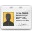 e selezionare il profilo Creazione dall'elenco a discesa.
In alternativa, è possibile provare diverse combinazioni di strumenti e impostazioni, quindi salvarle in un profilo personalizzato.

5 - PRESENTAZIONE ALLA LAVAGNA
Quando si presentano le lezioni alla lavagna, è necessario avere facile accesso a una serie di strumenti di presentazione, al fine di sfruttare al massimo lo spazio disponibile e ridurre al minimo le distrazioni.
È possibile ottenere questo risultato in vari modi:
    - Impostare la visualizzazione sulla modalità a schermo intero (F5).
    - Nascondere i menu.
    - Bloccare o ancorare la casella degli strumenti principale.
    - Prima della lezione, aggiungere alla casella degli strumenti principale gli strumenti che si desidera utilizzare, ad esempio Strumenti matematici, Riflettore, Due utente o Testo scorrevole.
    - Rimuovere dalla casella degli strumenti principale gli strumenti che non verranno utilizzati.
    - Attivare gli elementi interattivi, quali azioni o collegamenti.
    - Nascondere gli oggetti di azione.
    - Aprire il Browser delle risorse o delle pagine.
    - Visualizzare il cestino dei flipchart.
Provare diverse combinazioni di strumenti e impostazioni, quindi salvarle in un profilo personalizzato.
In alternativa, fare clic su Cambia profilo e selezionare il profilo Alla lavagna
dall'elenco a discesa.

5 - PANORAMICA DEGLI STRUMENTI
ActivInspire contiene strumenti che consentono di creare lezioni interessanti e di mantenere viva l'attenzione quando si lavora alla lavagna.
La casella degli strumenti principale contiene gli strumenti utilizzati più frequentemente; quando si utilizza ActivInspire, la barra di accesso rapido a destra della casella degli strumenti principale si riempie gradualmente di icone. ActivInspire colloca qui automaticamente gli strumenti utilizzati più di frequente, in modo che siano facilmente accessibili. Altri, meno usati, possono esser richiamati da Strumenti
- 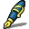Annota sul desktop 

A che cosa serve? | Scrivere annotazioni sul desktop attivo del computer con lo strumento Penna o Evidenziatore  Interagire con altre applicazioni nel desktop con lo strumento Seleziona  
Dove si trova? | Strumenti > Annota sul desktop
Scelte rapide | CTRL+Maiusc+A (WindowsTM e LinuxTM)  Comando+Maiusc+A (Mac®)
Come funziona? | Imposta il desktop del computer come sfondo della pagina del flipchart. La casella degli strumenti principale rimane aperta e pertanto è possibile selezionare strumenti e salvare o eliminare il flipchart del desktop.  È possibile cercare nel computer, avviare applicazioni e utilizzare gli strumenti di ActivInspire per creare e manipolare annotazioni e altri oggetti. Gli oggetti creati nel flipchart sono semplicemente sovrapposti al desktop e verranno eliminati dal desktop quando il flipchart del desktop verrà chiuso.   Se si salva il flipchart, l'immagine del desktop non viene inclusa.

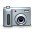
- Macchina fotografica

A che cosa serve? | Scattare l'istantanea di una schermata, ad esempio una fotografia, un sito Web o un flipchart.
Dove si trova? | - Strumenti > Macchina fotografica  - Strumenti desktop
Scelte rapide | Istantanea area (vedere descrizione riportata sotto): CTRL+Maiusc+K (WindowsTM e LinuxTM) Comando+Maiusc+K (Mac®)
Come funziona? | 1) Scegliere il tipo di istantanea dal menu a discesa, quindi scegliere la posizione di destinazione dell'istantanea nella finestra di dialogo Istantanea macchina fotografica.
Come funziona? | Istantanea area | Viene visualizzato un riquadro evidenziato, che può essere spostato tramite trascinamento oppure ridimensionato tramite i punti di ridimensionamento. Per apportare modifiche di precisione, utilizzare i controlli di posizione disponibili nella finestra di dialogo Istantanea macchina fotografica.
Come funziona? | Istantanea da punto a punto | Fare clic e trascinare il cursore per disegnare linee dritte che racchiudano ed evidenzino l'area desiderata sullo schermo grigio. Non è possibile spostare o modificare l'area dell'istantanea. Se l'area non è stata tracciata correttamente, chiudere la finestra di dialogo Istantanea macchina fotografica e ripetere l'operazione. La macchina fotografica viene attivata dopo avere completato il contorno.
Come funziona? | Istantanea a mano libera | Fare clic e trascinare il cursore per disegnare a mano libera un contorno che racchiuda ed evidenzi l'area desiderata sullo schermo grigio. Non è possibile spostare o modificare l'area dell'istantanea. Se l'area non è stata tracciata correttamente, chiudere la finestra di dialogo Istantanea macchina fotografica e ripetere l'operazione.
Come funziona? | Istantanea finestra | Scatta un'istantanea delle finestre di dialogo o della finestra di ActivInspire.

 | Fotografia schermo | Scatta un'istantanea dello schermo intero.
 | 2) Scegliere la posizione di destinazione:
 | Pagina corrente
 | Nuova pagina | Una nuova pagina viene inserita dopo la pagina corrente.
 | Appunti
 | Risorse | Risorse o Risorse condivise.
 | Risorse condivise | Risorse o Risorse condivise.

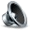
- Registratore suoni

A che cosa serve? | Consente di registrare contenuti audio (parlato e/o musica) in un file utilizzando le funzionalità di acquisizione audio del computer in uso.
Dove si trova? | - Menu principale > Strumenti > Altri strumenti... > Registratore suoni  - Strumenti desktop
Scelte rapide | CTRL+Maiusc+R (WindowsTM e LinuxTM)  Comando+Maiusc+R (Mac®)
Come funziona? | Nella casella degli strumenti del Registratore suoni, fare clic sull'icona rossa Registra per avviare l'acquisizione dell'audio. In seguito è possibile usare le icone Pausa e Interrompi in qualsiasi momento.

Quali sono gli elementi personalizzabili? | Aggiungi al flipchart | Aggiunge alla pagina del flipchart un'icona del suono al termine della registrazione. Per riprodurre la registrazione, fare clic sull'icona mentre Attiva azioni è selezionato.
Quali sono gli elementi personalizzabili? | Salva su disco | Quando si fa clic sull'icona Registra, prima che la registrazione abbia inizio viene richiesto di specificare un nome e un percorso per il file audio.
Quali sono gli elementi personalizzabili? | Entrambi | Entrambe le funzioni precedenti.
Dove si trovano gli elementi personalizzabili? | Impostazioni > Registrazioni > Registrazione suoni

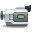
- Registratore schermo

A che cosa serve? | Registrare le azioni nel flipchart, nel flipchart del desktop, nel desktop o in altre applicazioni e quindi salvarle come file .avi e riprodurle come animazioni.
Dove si trova? | - Strumenti > Altri strumenti > Registratore schermo  - Strumenti desktop
Come funziona? | Fare clic sul pulsante rosso Registra e digitare il nome del file. In alternativa, selezionare prima il formato video e la compressione audio, quindi iniziare la registrazione. Fare clic sul pulsante nero Interrompi per interrompere la registrazione.
Quali sono gli elementi personalizzabili? | Nel menu Registratore schermo:
Quali sono gli elementi personalizzabili? | Compressione video | Per risparmiare spazio sul disco, scegliere uno dei compressori video supportati installati nel computer.
Quali sono gli elementi personalizzabili? | Formato audio | Scegliere mono o stereo e selezionare la qualità della registrazione. Maggiore è il numero di kilobit al secondo, migliore è la qualità del suono e maggiori sono le dimensioni del file.

 | Nella sezione Registrazioni in Impostazioni:
 | Frequenza acquisizione fotogrammi | Valore predefinito = 5  Il numero di fotogrammi acquisiti al secondo (1-10). Maggiore è il numero di fotogrammi, migliore è la qualità del video e maggiori sono le dimensioni del file.
 | Registra audio | Predefinito. Se si dispone dell'attrezzatura audio adatta, registra i suoni e il video.  Registra solo il video.
 | Acquisizione rapida | Selezionare questa opzione quando si registrano attività che prevedono molti movimenti del cursore su ampie aree statiche, ad esempio la dimostrazione del funzionamento di un programma software.  Predefinito.
 | Acquisisci puntatore mouse | Predefinito. Registra i movimenti del cursore nel video.  Non registra i movimenti del cursore.
 | Acquisisci finestre sovrapposte | Le finestre sovrapposte vengono utilizzate dalle applicazioni per creare finestre semitrasparenti, ad esempio l'immagine semitrasparente che appare quando si trascina un'icona sul desktop.  Selezionare questa opzione quando si registrano applicazioni che prevedono la visualizzazione a finestre sovrapposte.  Il cursore potrebbe lampeggiare durante la registrazione, ma questo effetto non verrà visualizzato nel video.  Predefinito.

 | Disattiva accelerazione hardware durante la  registrazione | Predefinito.
 | Disattiva accelerazione hardware durante la  registrazione | L'accelerazione hardware consente il miglioramento delle prestazioni della grafica 3D nel computer in uso ma può determinare un peggioramento delle prestazioni del registratore schermo.
 | Disattiva accelerazione hardware durante la  registrazione | Selezionare questa opzione per disattivare l'accelerazione hardware all'inizio della registrazione e riattivarla al suo completamento.
 | Nascondi la casella degli strumenti del registratore schermo durante la registrazione | Nasconde la casella degli strumenti del registratore schermo all'avvio di una nuova registrazione.
 |  | Quando la casella degli strumenti è nascosta, per terminare la registrazione è necessario fare clic sullo strumento Registratore schermo.
 |  | Predefinito. Lo strumento Registratore schermo viene visualizzato durante la registrazione e consente di interrompere, mettere in pausa o riavviare la registrazione.
Dove si trovano gli elementi personalizzabili? | - Menu Registratore schermo  - Modifica profili > Impostazioni > Registrazioni

- Tendina

A che cosa serve? | Rendere visibili selettivamente parti della pagina del flipchart.
Dove si trova? | Strumenti > Tendina
Scelte rapide | CTRL+R (WindowsTM e LinuxTM)  Comando+R (Mac®)
Come funziona? | La tendina può essere attivata o disattivata. È possibile

 | visualizzare gli oggetti nascosti selezionando e trascinando la tendina dall'alto, dal basso, da destra o da sinistra.
Quali sono gli elementi personalizzabili? | Colore della tendina  Velocità di animazione (da 1 a 20 secondi), per utilizzo con ActivRemote.
Come è possibile personalizzarlo? | Modifica profili > Effetti > Tendina

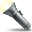
- Riflettore

A che cosa serve? | Applica uno strato coprente sul flipchart (o sul desktop) che contiene un'area mobile e ridimensionabile denominata Riflettore, attraverso la quale è possibile visualizzare il materiale sottostante.  Il Riflettore selezionato può essere:  - Spostato per trascinamento su qualsiasi punto dello strato coprente  - Ridimensionato trascinando una parte qualsiasi del perimetro  Durante l'utilizzo del riflettore, è possibile continuare a interagire con qualsiasi area visibile del flipchart.
Dove si trova? | Menu principale > Strumenti > Riflettore
Scelte rapide | Riflettore circolare (vedere descrizione sotto): CTRL+Maiusc+O (WindowsTM e LinuxTM) Comando+Maiusc+O (Mac®)
Come funziona? | Scegliere il tipo di Riflettore dal menu a discesa.
 | Riflettore circolare | Inserisce un'area mobile e ridimensionabile di forma circolare/ovale o quadrata/rettangolare nell'area coprente che si estende su tutta la pagina.
 | Riflettore quadrato

 | Riflettore circolare pieno | Inserisce un'area coprente mobile e ridimensionabile di forma circolare/ovale o quadrata/rettangolare.
 | Riflettore quadrato pieno
Quali sono gli elementi personalizzabili? | Spessore contorno | Aumenta o diminuisce lo spessore del contorno dell'area del riflettore. L'intervallo è compreso fra 0 e 20 pixel.
 | Colore contorno | Colore del contorno del riflettore.
 | Colore sfondo | Colore dell'area non interessata dal riflettore quando si utilizza lo strumento Riflettore.
 | Contorno trasparente | Consente di rendere il contorno del riflettore trasparente o colorato.
 | Schermo trasparente | Rende trasparente o opaco lo schermo su cui interviene il riflettore (ovvero l'area scura che copre la finestra del flipchart o del desktop).
Dove si trovano gli elementi personalizzabili? | Impostazioni > Effetti


- Zoom pagina

A che cosa serve? | Ingrandire o ridurre la pagina corrente.
Dove si trova? | Visualizza > Zoom pagina
Scelte rapide | CTRL+Maiusc+Z (WindowsTM e LinuxTM)  Comando+Maiusc+Z (Mac®)
Come funziona? | Per ingrandire la vista, tenere premuto il pulsante sinistro del mouse sulla pagina; per ridurre la vista, tenere premuto il pulsante destro del mouse sulla pagina.

- Riconoscimento della scrittura a mano
Lo strumento Riconoscimento della scrittura a mano è disponibile nel menu Strumenti.
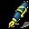Utilizzarlo per convertire le annotazioni a mano libera in testo nel caso in cui si preferisca visualizzarle nel flipchart come testo formattato. ActivInspire consente di effettuare la conversione in tempo reale mentre si scrive alla lavagna. Oltre alla scrittura a mano e alle forme eseguite in ActivInspire, questo strumento consente di convertire anche la scrittura a mano eseguita in altre applicazioni, ad esempio in Microsoft Word®.

  - Selezionare Riconoscimento della scrittura a mano

  - Scrivere una parola sulla pagina e attendere che venga convertita in testo.

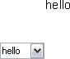
  - Se la parola non viene convertita correttamente, fare clic sull'icona delle alternative per visualizzare altre opzioni. Fare clic sull'opzione corretta.

  - Due metodi per deselezionare e completare la parola: Scrivere un'altra parola o fare clic su un altro strumento.

Al nuovo oggetto di testo vengono assegnate le impostazioni del testo più recenti.
Dopo essere stata convertita in oggetto di testo, l'annotazione viene trasferita sul layer centrale e pertanto non sarà più possibile utilizzare lo strumento Gomma.

Selezionare l'annotazione (convertita) e fare clic sullo strumento Testo per visualizzare la barra degli strumenti di formattazione.
Evidenziare il testo e formattarlo.
N.B.È possibile completare la sessione di scrittura e convertirla in testo in seguito: Selezionare Converti in testo dal menu Modifica oggetto 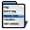.
Opzioni e impostazioni
  - Le opzioni e le impostazioni degli strumenti di riconoscimento sono disponibili nella scheda Impostazioni della finestra di dialogo Modifica profili/iMPOSTAZIONI/ INPUT UTENTE
  - Timeout riconoscimento: il dispositivo di scorrimento consente di modificare il timeout e di scegliere un valore tra 1 e 5 secondi.
  - Colora forme riconosciute: selezionare la casella di controllo per colorare le forme delimitate da un contorno intero ottenute dalla conversione. Le opzioni relative ai colori di riempimento diventano disponibili: ora è possibile colorare la forma con il colore del contorno o selezionare l'opzione Altro colore e scegliere il colore desiderato.
  - Lingua riconoscimento scrittura a mano: per informazioni sulle lingue disponibili vedere Riferimenti > Impostazioni > Lingua.

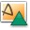
- Riconoscimento forma
È possibile convertire le annotazioni a mano libera in oggetti forma mentre si disegna alla lavagna con ActivPen.
Lo strumento Riconoscimento forma è disponibile nel menu Strumenti.
Quando diventano oggetti forma, le annotazioni vengono spostate nel layer centrale. Se si seleziona la nuova forma è possibile trasformarla utilizzando:
- I punti di manipolazione e ridimensionamento.
- La casella degli strumenti principale.
- Il Browser delle proprietà.

Impostazioni e opzioni
Selezionare File > Impostazioni > Modifica profili > Impostazioni > Input utente.
Se si preferisce lavorare senza attivare lo strumento Riconoscimento forma, è possibile convertire un'annotazione a mano libera in un oggetto forma in qualsiasi momento.
Fare clic con il pulsante destro del mouse sull'annotazione e selezionare
Converti in forma.
- Blocco insegnante 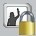
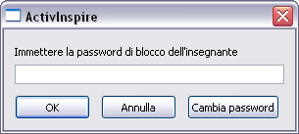
È possibile bloccare ActivInspire per impedire modifiche quando ci si allontana dalla lavagna.

Selezionare Altri strumenti > Blocco insegnante dal menu Strumenti.

Viene visualizzata la finestra di dialogo Blocco insegnante nella quale sono disattivate alcune funzioni di ActivInspire.

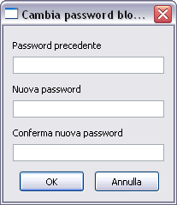
Per riprendere a lavorare è necessario immettere con la tastiera la password di blocco dell'insegnante. La password predefinita è 1234.

Per cambiare la password, selezionare Cambia password e compilare i campi della finestra di dialogo Cambia password blocco insegnante.

STRUMENTI PER INSEGNANTI DI MATEMATICA
- Utilizzo dello strumento Bussolotto

Lancio dei dadi
  - Fare clic sullo strumento Bussolotto

  - Fare clic sul pulsante Lancia nella finestra di dialogo Bussolotto.

Scelta del numero di dadi
- Fare clic sulla freccia della casella di riepilogo nella finestra di dialogo Bussolotto.

- Selezionare il numero di dadi da lanciare.

Modifica della velocità dei dadi
Nella finestra di dialogo Bussolotto, utilizzare il dispositivo di scorrimento per aumentare o diminuire la velocità dei dadi.

Inserimento nella pagina del risultato del lancio dei dadi
Fare clic sul pulsante Calcolo sul flipchart nella finestra di dialogo Bussolotto.

- Utilizzo dello strumento Calcolatrice 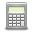
Per utilizzare la calcolatrice fornita con ActivInspire:
  - Scegliere Strumenti matematici > Calcolatrice dal menu Strumenti.

Per utilizzare la calcolatrice fornita con il sistema operativo in uso o la calcolatrice desiderata:
- Nel menu File, selezionare Impostazioni.
- Selezionare Strumenti.
- Scorrere verso il basso fino alle impostazioni della Calcolatrice.
  - Selezionare l'opzione Usa la calcolatrice fornita con il sistema operativo, oppure
  - Accanto a Usa calcolatrice specificata dall'utente, individuare la calcolatrice desiderata.
- Fare clic su Completato.


3. Utilizzo dello strumento Righello
Il righello di ActivInspire può essere utilizzato come un righello virtuale per dare un tono più tradizionale alla lezione.
Scegliere Strumenti matematici > Righello dal menu Strumenti. Posizionare il righello con il cursore:
Al centro: per spostare liberamente il righello
Sul lato sinistro o destro: per allungare o accorciare il righello
Sul lato superiore o inferiore: per ruotare il righello. L'angolo viene visualizzato nel riquadro.
Con lo strumento Penna selezionato, trascinare il cursore lungo il bordo del righello. Sul bordo del righello viene visualizzato un cerchietto a indicare che la penna è pronta per disegnare una linea retta lungo il bordo del righello.
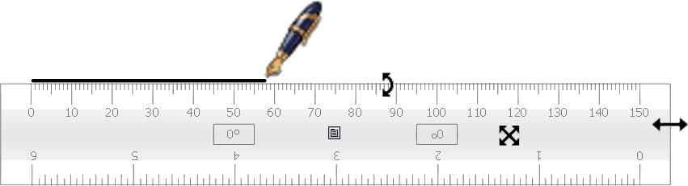
Opzioni
- Fare clic con il pulsante destro del mouse sull'icona Impostazioni per visualizzare un menu a discesa.
- Selezionare Chiudi per chiudere il righello.

- Utilizzo dello strumento Goniometro 
Utilizzare lo strumento Goniometro per misurare gli angoli e tracciare archi.

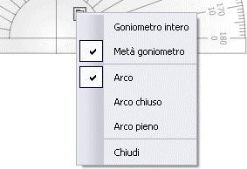
Scegliere Strumenti matematici > Goniometro dal menu Strumenti. È possibile utilizzare più goniometri.

I colori predefiniti sono grigio e nero. Per cambiare il colore dei righelli e dei goniometri, selezionare File > Impostazioni > Strumenti.

Le modifiche al colore vengono applicate al prossimo righello o goniometro che viene

selezionato.

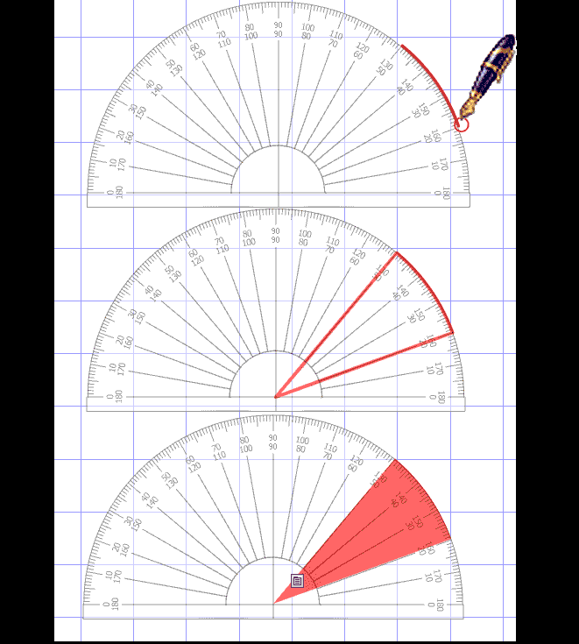
Nel menu a comparsa visualizzabile facendo clic con il pulsante destro del mouse sono disponibili opzioni per il goniometro e per il disegno di archi.

Quando si è pronti a disegnare, posizionare la penna vicino al bordo del goniometro.

Il cursore si allinea al goniometro.

Per disegnare un arco perfetto, fare clic e trascinare lungo il bordo del goniometro. A destra sono visualizzati i tre diversi stili di archi disponibili.

- Utilizzo dello strumento Compasso 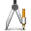
Il compasso consente di tracciare un arco semplice con le caratteristiche di contorno e riempimento della Penna .
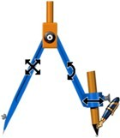
Scegliere Strumenti matematici > Compasso dal menu Strumenti. È possibile utilizzare più compassi.

Per impostare il compasso, fare clic sulle sue varie parti:

  - Fare clic sull'asta sinistra per spostare il compasso nella pagina.

  - Collocare la punta in corrispondenza del centro di rotazione desiderato.

  - Fare clic sull'asta destra per ruotare il compasso senza disegnare.

  - Fare clic sul supporto per matita per regolare l'apertura del compasso.

  - Fare clic sul perno per nascondere il compasso.

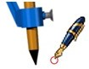
Quando si è pronti a disegnare, posizionare la penna vicino alla punta della matita.

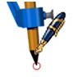
Il cursore si allinea alla punta della matita.

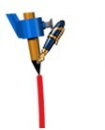
Fare clic e trascinare per tracciare l'arco.

RISORSE

ActivInspire contiene una serie di utili risorse disponibili nella Libreria risorse.  Libreria risorse offre diversi tipi di risorse, tra cui attività, forme, oggetti, sfondi, griglie, file di grafica, video, suoni e modelli.  Libreria risorse ora contiene due sezioni principali:  - Risorse in cui è possibile memorizzare le risorse personalizzate.  - Risorse condivise che consente di accedere alle risorse installate con ActivInspire.  Il Browser delle risorse  consente di organizzare le cartelle della Libreria risorse e il relativo contenuto.  È possibile personalizzare la Libreria risorse aggiungendo nuove cartelle e risorse ed eliminando quelle non utilizzate.  Le risorse possono essere salvate anche in altre cartelle nel computer.  È possibile utilizzare le risorse disponibili in qualsiasi percorso nel computer oppure scaricarle da Promethean Planet qualora si disponga di una connessione a Internet. | 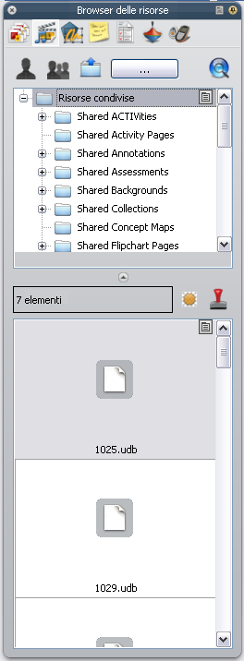
Per scaricare le risorse da Promethean Planet, è necessario diventare membri ed eseguire l'accesso.

Nella presente sezione viene illustrato come importare i file creati con

IMPORTAZIONE DI FILE
Nella presente sezione viene illustrato come importare i file creati con altre applicazioni software.
È possibile importare i seguenti tipi di file:
  - File PowerPoint® come oggetti o immagini
  - File XML ExamView®
  - File XML di IMS® QTI
  - File SMART® Notebook
  - Elementi SMART® Gallery

Importazione di file PowerPoint®
È possibile importare i file PowerPoint nei seguenti formati:
  - Come oggetti; gli elementi della presentazione PowerPoint vengono convertiti in oggetti singoli su ciascuna pagina del flipchart, rendendone possibile la modifica, ad esempio, con lo strumento Testo
.
  - Come immagini; ogni diapositiva della presentazione PowerPoint viene importata come un'unica immagine che riempie l'intera pagina del flipchart.

Importazione di file PowerPoint come oggetti
- Nel Pannello di controllo, fare clic su Importa da Powerpoint...; in alternativa,
nel menu File, scegliere Importa > Powerpoint® come oggetti. Viene visualizzata la finestra di dialogo Seleziona un file Powerpoint®.
- Selezionare la cartella contenente il file che si desidera importare.
- Fare clic su Apri. L'avanzamento dell'importazione viene indicato da una barra, che verrà chiusa al termine dell'operazione.
Il file selezionato viene importato in un nuovo flipchart senza titolo in ActivInspire.
Al termine dell'operazione, gli oggetti importati possono essere selezionati come qualsiasi altro oggetto.

Importazione di file PowerPoint come immagini
Nel menu File, scegliere Importa > Powerpoint® come immagini.
Questa procedura è uguale a quella descritta per l'importazione dei file come oggetti; solo il risultato cambia. Ogni diapositiva di PowerPoint viene importata come un'immagine singola su ogni pagina del flipchart.

Importazione di altri tipi di file 36

Importazione di altri tipi di file
- Nel menu File, scegliere una delle seguenti opzioni:
  - Importa > File XML ExamView® o
  - Importa > File XML di IMS® QTI o
  - Importa > SMART® Notebook File v8, v9, v9.5, v10 o
  - Importa > File elementi di SMART® Gallery.

- Viene visualizzata una finestra di dialogo per il tipo di importazione selezionato.
- Selezionare la cartella contenente il file che si desidera importare.
- Fare clic su Apri. L'avanzamento dell'importazione viene indicato da una barra, che verrà chiusa al termine dell'operazione.
Il file selezionato viene importato in un flipchart, al quale viene assegnato lo stesso nome del file originale, come mostrato nell'esempio a destra.
Al termine dell'operazione, gli oggetti importati possono essere selezionati e modificati come qualsiasi altro oggetto.

ESPORTAZIONE DI FILE
Con ActivInspire è possibile esportare i seguenti componenti:
  - I flipchart in un file PDF.
  - Una pagina del flipchart in un file di grafica.
  - I risultati delle votazioni in Microsoft Excel®.

Esportazione di una pagina del flipchart in un file di grafica
- Fare clic con il pulsante destro del mouse su un'area vuota della pagina che si desidera esportare.
- Nel menu di scelta rapida, scegliere Esporta pagina. Viene visualizzata la finestra di dialogo Esporta pagina.
- Selezionare la cartella in cui si desidera salvare il file.
- Selezionare un tipo di file (Bitmap, JPEG, PNG o TIF).
- Digitare il nome del file.
- Fare clic su Salva.

37

